4 клас урок 12 – Текстовий редактор Microsoft Office Word. Об’єкти текстового документа. Шрифт
Увага! Під час роботи з комп’ютером дотримуйтеся правил безпеки та санітарно-гігієнічних норм.
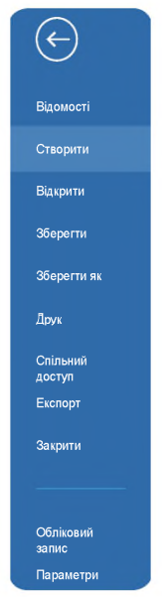
Завдання 1. Потренуйтеся створювати, відкривати і зберігати файли у програмі MS Word.
Для створення файлу
- Натисніть на головному меню «Файл».
- Оберіть у контекстному меню команду «Створити» і «Новий документ».

Для того, щоби відкрити файл
- Оберіть у контекстному меню команду «Відкрити».
- Натисніть «Огляд» й у вікні відкриття документа виберіть папку і файл.
- Натисніть «Відкрити».

Для збереження файлу
- Оберіть у контекстному меню команду «Зберегти» або «Зберегти як».
- У вікні збереження документа виберіть диск, каталог і папку, в яку хочете зберегти документ.
- Введіть ім'я файлу у відповідне поле.
- Натисніть «Зберегти».

Завдання 2. Для роботи з текстом є багато шрифтів. Створіть у редакторі MS Word файл і запишіть свої слова різними шрифтами у таблиці за зразком.
